杭州萧山微岩医学检验实验室建设项目环境保护措施竣工验收监测报告

建设单位: 杭州萧山微岩医学检验实验室

2021年10月

目录
一、验收项目概况 1
二、验收监测依据 1
三、 工程建设情况 3
3.1地理位置及平面布置 3
3.2建设内容 4
3.3主要原辅材料 4
3.4建设项目生产设备 5
3.5生产工艺情况介绍 5
3.6项目变动情况 6
与萧环建[2020]115号审批项目基本一致。 7
四、环境保护设施 8
4.1污染物治理/防治措施 8
4.2环保设施投资 8
4.3环评批复意见落实情况表 9
五、建设项目环评报告表的主要结论与建议及审批部门审批决定 11
5.1建设项目环评报告表的主要结论与建议 11
5.2审批部门审批决定（萧环建[2020]115号） 12
六、 验收执行标准 13
6.1废气 13
6.2废水 13
6.4固废 13
6.5总量控制指标 13
七、验收监测内容 14
7.1验收监测内容和频次 14
八、质量保证及质量控制 15
8.1监测分析方法 15
8.2监测仪器分析 15
8.3人员资质 15
8.4质量保证及质量控制 15
九、验收监测工况 17
1、验收检测期间运行工况 17
2、污染物达标排放监测结果 17
十、验收监测结论及建议 20
10.1验收监测结论 20
10.2建议 21

一、验收项目概况
杭州萧山微岩医学检验实验室位于萧山区萧山经济开发区桥南区块鸿兴路111号1号楼201室，主要提供甲型流感病毒核酸检测、乙型流感病毒核酸检测服务，该企业于2020年5月25日通过杭州市生态环境局萧山分局审批，审批内容为主要提供甲型流感病毒核酸检测、乙型流感病毒核酸检测服务，预计年医学检验量在6000例（萧环建[2020]115号）。
杭州萧山微岩医学检验实验室于2021年9月委托杭州希科检测技术有限公司承担验收监测工作。杭州希科检测技术有限公司于2021年9月25日～9月26日进行了现场勘查，并收集相关资料，制定监测方案。根据监测方案组织了本项目的现场监测和实验室检测工作，在此基础上我公司编写本验收报告。通过现场调查与监测，评价该项目的废水、噪声、固废排放是否达到国家相关标准要求；考核该项目环保设施建设、运行情况是否达到设计要求；该项目环评批复意见落实情况，全面反映环保管理状况并提出存在问题与对策措施。

二、验收监测依据
1、中华人民共和国国务院令第253号《建设项目环境保护管理条例》，1998年11月；
2、国家环保总局总局令第13号《建设项目竣工环境保护验收管理办法》，2001年12月；
3、国家环保总局环发[2000]38号《关于建设项目环境保护设施竣工验收监测管理有关问题的通知》，2000年2月；
4、中华人民共和国国务院第682号令《国务院关于修改〈建设项目环境保护管理条例〉的决定》,2017年10月；
5、杭州博盛环保科技有限公司编制《杭州萧山微岩医学检验实验室建设项目环境影响报告表》，2020年5月；
6、杭州市生态环境局萧山分局萧环建[2020]115号建设项目环境影响评价文件审批意见，2021年5月；
7、浙江省环境保护厅浙环发[2009]89号《关于印发<浙江省环境保护厅建设项目竣工环境保护验收技术管理规定>的通知》，2009年12月；
8、关于发布《建设项目竣工环境保护验收暂行办法》的公告，国环规环评（2017）4号；

工程建设情况

3.1地理位置及平面布置
萧山地处钱塘江冲积平原，地势西南高、中部和北部低，南部多山，为山区半山区，境内最高峰为河上镇的雪湾山，海拔743m。项目所在地位于扬子准地台浙西皱褶带的东北端，处于具有造成山褶皱和俯冲带的活动性大陆连缘，地质为新生界第四纪，属海积平原地貌，地势平坦，地面高程7.6～8.1m之间，地势略为偏低。上部为新世纪沉积层，厚10～40m，土质为灰黄色粉土质的亚黏土、黏土和淤泥质、粉质的黏土、亚黏土，含水丰富，多呈饱水状，有机质含量4.0～9.3%。该区土壤为长期水耕熟化过程中发展起来的，属水稻土类。
杭州萧山微岩医学检验实验室位于萧山区萧山经济开发区桥南区块鸿兴路111号1号楼201室。
本项目地理位置及周边情况详见附图3-1。

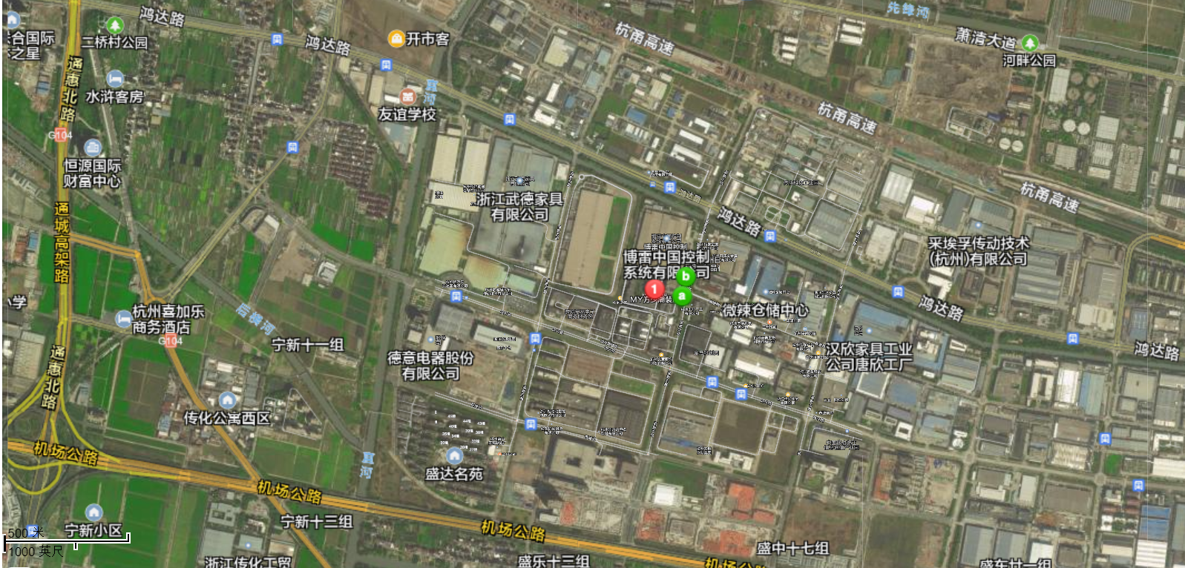
项目所在地

图3-1项目地理位置图

3.2建设内容
- 项目名称：杭州萧山微岩医学检验实验室建设项目
- 建设单位：杭州萧山微岩医学检验实验室
- 项目性质：新建
- 项目投资情况：2000万元
- 生产安排与劳动定员：本项目劳动定员5人，每班工作8小时，年工作时间约为250天。项目不设员工宿舍和食堂。

3.3主要原辅材料
本项目原辅材料见表3-1。
表3-1项目主要原辅材料消耗表
序号 | 名称 | 设计用量 | 实际用量
1 | 核酸提取试剂盒 | 200盒 | 190盒
2 | 八联排管（荧光定量专用） | 100盒 | 101盒
3 | 八联排管用平盖（荧光定量专用） | 100盒 | 96盒
4 | 热启动DNA聚合酶 | 100管 | 97管
5 | dNTP套装 | 50套 | 50套
6 | 核酸纯化试剂盒 | 10瓶 | 10瓶
7 | 荧光定量试剂盒 | 200盒 | 201盒
8 | 500ulQubitHS高透管 | 200袋 | 189袋
9 | 核算试剂盒 | 1000盒 | 900盒
10 | T4脱氧核糖核酸聚合酶 | 45瓶 | 45瓶
11 | 25亳摩脱氧核糖核苷酸混合液 | 22包 | 20包
12 | 100亳摩脱氧核糖腺嘌呤溶液 | 9支 | 9支
13 | 大片段修复酶（3-5外切） | 67瓶 | 60瓶
14 | 2倍连接酶缓冲液 | 30瓶 | 32瓶
15 | T4脱氧核糖核酸连接酶 | 48瓶 | 50瓶
16 | 扩增通用引物 | 950支 | 960支
17 | 10倍T4多聚核苷酸激酶缓冲液 | 27瓶 | 25瓶
18 | T4多聚核苷酸激酶 | 45瓶 | 40瓶
19 | 文库扩增试剂盒 | 92瓶 | 90瓶
20 | 2ml96孔纯化板 | 50箱 | 52箱
21 | 200ul96孔PCR板 | 50箱 | 52箱
22 | 2.5ml螺口管（白盖） | 10包 | 10包
23 | 2.5ml螺口可立冻存管 | 25包 | 23包
24 | 1.5ml离心管 | 10包 | 10包
25 | 2ml离心管 | 10包 | 10包
26 | 5ml离心管 | 10包 | 10包
27 | 15ml离心管 | 5箱 | 5箱
28 | 200ul管架 | 40个 | 43个
29 | 1.5ml管架 | 1箱 | 1箱
30 | 15ml管架 | 20个 | 21个
31 | 75%乙醇 | 10瓶 | 10瓶

3.4建设项目生产设备
表3-2建设项目主要设备表
序号 | 名称 | 规格型号 | 单位 | 审批数量 | 实际数量
1 | 洁净工作台 | DL-CJ-2NDI | 台 | 2 | 2
2 | 纯水仪 | Milli-Q®Reference | 台 | 1 | 1
3 | 涡旋振荡器 | VORTEX-5 | 台 | 3 | 3
4 | 高速离心机 | 5424 | 台 | 1 | 1
5 | 冰箱 | BCD-269WDGB | 台 | 3 | 3
6 | 冰柜 | BC/BD-518HD | 台 | 2 | 2
7 | 单道移液器 | Research pius | 把 | 15 | 15
8 | 12 道移液器 | Research pius | 把 | 4 | 4
9 | 制冰机 | DTY-ZBJ-130 | 台 | 1 | 1
10 | 可移动紫外车 | ZXC-II | 台 | 4 | 4
11 | 生物安全柜 | BSC-1360－LⅡB2 | 台 | 1 | 1
12 | 振荡恒温金属浴 | MB-102 | 台 | 2 | 2
13 | 掌上离心机 | LX-200（1.5ml/0.2ml） | 台 | 2 | 2
14 | 分光光度计 | NanoDrop 3300 | 台 | 1 | 1
15 | 微孔板离心机 | C2500-230V | 台 | 1 | 1
16 | 通风橱 | 1500S | 台 | 1 | 1
17 | 条码打印机 | B-SA4TP-TS12-CN | 台 | 1 | 1
18 | 磁力架 | DynaMag™-2 Magnet | 台 | 1 | 1
19 | 荧光定量 PCR 仪 | 7500 | 台 | 1 | 1
20 | 配套电脑 | i5-6400 | 台 | 1 | 1
21 | 涡旋震荡仪 | VORTEX-5 | 台 | 1 | 1
22 | 电子天平 | FA1603C | 台 | 1 | 1
23 | PCR 扩增仪 |  | 台 | 2 | 2
24 | 立式压力蒸汽灭菌锅 | YXQ-50SII | 台 | 2 | 2
25 | 其他基础实验设备 | / | 台 | 若干 | 若干

3.5生产工艺情况介绍

3.5.1工艺流程
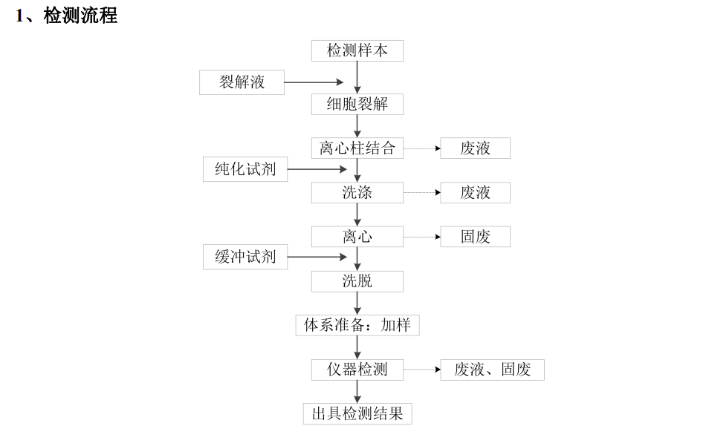
图3-2 检测流程及产污环节
2、流程说明
（1）样本采集运输：项目接受检验申请，在客户医院完成样本收集，确保给检测者讲解清楚此项目的检测范围检测目的等，受检者填写知情同意书和受检单（贴有唯一的条形码），收集好后的样本通过干冰保冷后运输至公司样本接收室。
（2）实验室接收样本：检验实验室接到任务后由接收专员处领取检验样本并做好记录，对于不合格样本进行拒收并邮件通知销售员，样本接收后实验室人员按照实验编号规格给出唯一的实验室编号，进行样本信息的 LIMS（实验室信息系统）录入。
（3）实验室检测样本：根据生产工艺规程对样本进行处理，并使用核酸提取试剂盒及自动化样本制备系统对上述接收的合格样本进行核酸提取。向样本管中添加裂解液等试剂，使细胞裂解，核酸释放到裂解液中，通过吸附柱吸附核酸，洗液清洗吸附柱后用缓冲液洗脱吸附柱，最终得到纯净核酸提取物。
（4）荧光 PCR 检测：使用甲、乙型流感病毒核酸联合测定试剂盒（荧光 PCR 法）对核酸进行检测。通过试剂准备离心、样本与酶混匀、加样、上机检测等步骤，采用荧光 PCR技术，然后进行结果判断给出检测结果。

3.6项目变动情况
3.6.1项目产品方案
主要提供甲型流感病毒核酸检测、乙型流感病毒核酸检测服务，预计年医学检验量在 6000 例。
3.6.2变动情况

与萧环建[2020]115号审批项目基本一致。

四、环境保护设施

4.1污染物治理/防治措施
4.1.1废水
本项目废水主要为职工生活污水和实验室废水。
实验室废水收集后经园区专用的污水处理站处理达标后汇同经化粪池处理后的生活污水一起纳管排放。
4.1.2废气
本项目废气主要为样本预处理过程中会产生气溶胶废气和少量试剂挥发废气。均呈无组织排放。其中，气溶胶废气通过生物安全柜中配备的高效粒子空气过滤器（HEPA）对气溶胶废气进行过滤吸附处理后排放； 少量试剂挥发废气经加强室内通风处理。
4.1.3噪声
本项目噪声主要为生物安全柜风机及新风系统风机、实验设备等运行过程中产生。项目实施后，主要噪声源均设置在车间内。生产车间采取一定程度的封闭、隔音处理，噪声要求达到《工业企业厂界环境噪声排放标准》（GB12348-2008）中的3类标准。
4.1.4固废
目前企业产生的固废主要为医疗废物、实验废液、废滤芯、RO膜和员工生活垃圾。RO膜和生活垃圾由当地环卫部门统一收集后卫生填埋，不产生二次污染。医疗废物、实验废液、废滤芯灭菌灭活后暂存于危废间，定期委托有资质（杭州大地维康医疗环保有限公司）单位处理。

4.2环保设施投资
环保投资是实现各项环保措施的重要保证。为了使该项目的发展与环境保护相协调，企业应该在废水处理、噪声防治、固废收集等环境保护工作上投入一定资金，以确保环境污染防治工程措施到位，使环保“三同时”工作得到落实，本项目环保投资估算为18万元,主要为废水治理设施、噪声治理设施的购置等，占项目总投资的0.9%左右。

4.3环评批复意见落实情况表
表4-2环评批复意见落实表
项目 | 环评批复要求 | 实际落实情况
项目选址及建设内容 | 1、提供甲型流感病毒核酸检测、乙型流感病毒核酸检测服务，预计年医学检验量在 6000 例  2、地址：杭州市萧山区萧山经济开发区桥南区块鸿兴路 111 号 1 号楼 201 室 | 提供甲型流感病毒核酸检测、乙型流感病毒核酸检测服务，预计年医学检验量在 6000 例  地址：杭州市萧山区萧山经济开发区桥南区块鸿兴路 111 号 1 号楼 201 室
废水 | 实行雨污分流、清污分流。综合污水(生活污水、实验室废水等必须先采用分质处理,所有污水经处理达到《医疗机构水污染物排放标准》(GB18466-2005)、《污水综合排放标准》(GB8978-1996中相应标准限值后纳入污水管网,其中氨氮参照《污水排入城镇下水道标准》(GB/T31962-2015)表1中B级限值后纳入城市污水管网。 | 符合：  项目实行雨污分流，清污分流。本项目废水主要为职工生活污水和实验室废水。实验室废水收集后经园区专用的污水处理站处理达标后汇同经化粪池处理后的生活污水一起纳管排放。
废气 | 实验废气必须配备处理设施,经集中收集处理达到《大气污染物综合排放标准》(GB16297-1996)中二级标准后排放。 | 本项目废气主要为样本预处理过程中会产生气溶胶废气和少量试剂挥发废气。均呈无组织排放。其中，气溶胶废气通过生物安全柜中配备的高效粒子空气过滤器（HEPA）对气溶胶废气进行过滤吸附处理后排放； 少量试剂挥发废气经加强室内通风处理。
噪声 | 厂内高噪声设备必须合理布局,远离敏感点。采取隔声降噪减振措施,确保厂界噪声达到《工业企业厂界环境噪声排放标准》(GB12348-2008)中3类标准。 | 符合：  1.所选设备均为低噪声设备，布局合理，隔声降噪、动静分离。  2.项目工业企业厂界环境噪声达到《工业企业厂界环境噪声排放标准（GB12348-2008）中3类标准。
固废 | 固体废弃物必须分类妥善处置,危险废物须委托有资质单位处置,  禁止焚烧、丢弃,不得产生二次污染。 | 目前企业产生的固废主要为医疗废物、实验废液、废滤芯、RO膜和员工生活垃圾。RO膜和生活垃圾由当地环卫部门统一收集后卫生填埋，不产生二次污染。医疗废物、实验废液、废滤芯灭菌灭活后暂存于危废间，定期委托有资质（杭州大地维康医疗环保有限公司）单位处理。

五、建设项目环评报告表的主要结论与建议及审批部门审批决定

5.1建设项目环评报告表的主要结论与建议
5.1.1环评中要求落实的环保措施
表5-1环评中环保措施一览表
内容  类型 | 排放源 | 污染物名称 | 环评中要求处理措施 | 实际处理措施
大气  污染物 | 实验室 | 气溶胶 | 经生物安全柜中的过滤系统过滤后通过排气管道送至楼顶高空排放 | 经生物安全柜中的过滤系统过滤后通过排气管道送至楼顶高空排放
大气  污染物 | 实验室 | 乙醇废气 | 加强室内通风，及时将废气稀释扩散排放 | 加强室内通风，及时将废气稀释扩散排放
水污  染物 | 员工 | 生活污水 | 经园区化粪池处理后排入市政污水管网 | 实验室废水收集后经园区专用的污水处理站处理达标后汇同经化粪池处理后的生活污水一起纳管排放。
水污  染物 | 实验室 | 实验室废水（清洗废水、纯水制备污水） | 收集后经园区专用的污水处理设施处理达标后纳入市政污水管网 | 实验室废水收集后经园区专用的污水处理站处理达标后汇同经化粪池处理后的生活污水一起纳管排放。
固体  废物 | 员工 | 生活垃圾、RO 膜 | 当地环卫部门统一收集后卫生填埋 | 当地环卫部门统一收集后卫生填埋
固体  废物 | 实验室 | 医疗废物、实验废液、废滤芯 | 委托有资质单位处理 | 医疗废物、实验废液、废滤芯灭菌灭活后暂存于危废间，定期委托有资质（杭州大地维康医疗环保有限公司）单位处理
噪  声 | 选购低噪设备  实验设备、风机底部需加垫隔声减振材料  加强实验设备维护
生态保护措施及预期效果：
本项目位于萧山经济技术开发区桥南区块鸿兴路 111 号，租用现有闲置厂房实施，不涉及土建，只需简单的室内装修和设备安装对生态环境基本不产生影响。

5.1.2环评建议和要求
1、建设单位应认真落实各项环保措施，严格执行“三同时”等环保管理规章制度， 以确保实验室投运后各污染物排放全面稳定达到国家与地方环保相关规定要求。
2、项目须按本次环评向环境保护管理部门申报的具体方案、规模进行建设，如有变更，应向环境保护管理部门重新报批。

5.1.3环评总结论
杭州萧山微岩医学检验实验室建设项目符合国家产业政策，符合城市总体规划、环境功能区划以及土地利用规划要求；排放污染物符合国家、省规定的污染物排放标准；造成的环境影响符合建设项目所在地环境功能区划确定的环境质量要求。
本环评认为只要建设方在建设及营运过程中坚持“三同时”原则，充分落实本环评提出的各项污染防治对策和风险防范措施，其对当地环境造成的影响不大。因此，本项目的建设从环保角度分析是可行的。

5.2审批部门审批决定（萧环建[2020]115号）
杭州市生态环境萧山分局 建设项目环境影响评价文件审批意见
具体见报告附件

验收执行标准

6.1废气
实验室废气排放执行《大气污染物综合排放标准》（GB16297-1996）中非甲烷总烃无组织排放监控浓度限值，即4mg/m³。

6.2废水
本项目实验器具清洗废水、纯水制备污水经收集后经园区专用的污水处理设施处理达到《医疗机构水污染物排放标准》（GB18466-2005）中表 2 中的综合医疗机构和其他医疗机构水污染物排放限值的预处理标准后纳入市政污水管网；生活污水执行《污水综合排放标准》（GB8978-1996）三级标准后纳管。其中，氨氮纳管指标均参照执行《污水排入城镇下水道水质标准》（GB/T31962-2015）表 1 中的 B 级限值。具体见表6-1。
表6-1污水排放标准
污染物名称 | 排放限值 | 单位
pH | 6～9
COD_{cr} ≤ | 250 | mg/L
SS ≤ | 400 | mg/L
NH₃-N ≤ | 45 | mg/L
BOD₅ ≤ | 100
6.3噪声
本项目厂界噪声执行《工业企业厂界环境噪声排放标准》（GB12348-2008）中昼间3类标准，具体标准值见表6-2。
表6-2《工业企业厂界环境噪声排放标准》（GB12348-2008）
声环境功能区类别 | 昼间 | 夜间
3类 | 65dB（A） | 55dB（A）

6.4固废
本项目固废已落实环评要求处置措施，根据环评报告不会造成二次污染，本次不做检测。

6.5总量控制指标
表6-7总量控制指标 单位：t/a
控制项目 | 批准值 | 实际排放量 | 计算公式
排水量(t/a) | 80 | 75 | /
化学需氧量(t/a) | 0.004 | 0.0038 | 排放总量=50mg/L×75×10⁻⁶
氨氮 (t/a) | 0.0004 | 0.00038 | 排放总量=5mg/L×75×10⁻⁶

七、验收监测内容

7.1验收监测内容和频次
根据我公司生产情况，本次验收对该项目的厂界环境噪声、综合废水、厂界无组织非甲烷总烃进行监测。监测内容具体见表7-1：
表7-1监测内容
监测内容 | 监测点位及个数 | 监测项目 | 频次
综合废水 | 综合污水  排放口 | pH值、化学需氧量、氨氮、悬浮物、BOD₅ | 4次/天，连续两天
噪声 | 厂界四周 | 噪声 | 2次/天，连续两天
废气 | 厂界四周 | 非甲烷总烃 | 4次/天，连续两天

采样布点示意图：
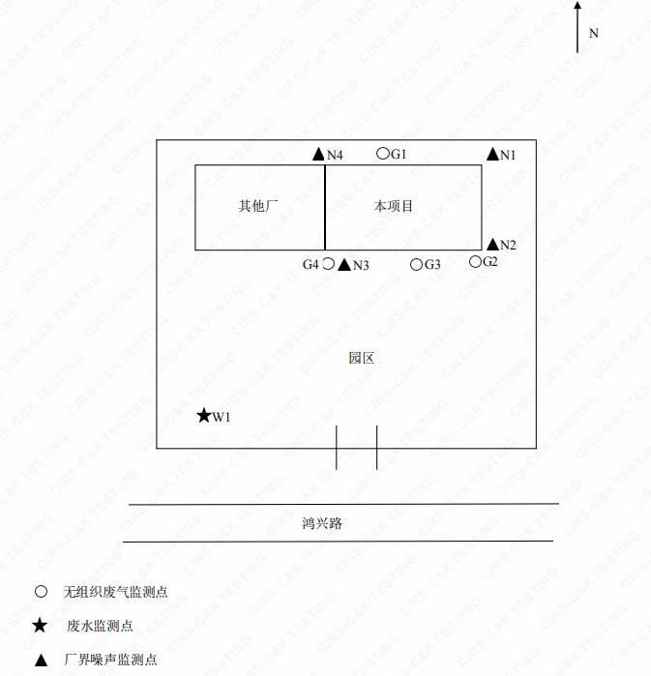

八、质量保证及质量控制

8.1监测分析方法
监测分析方法按照国家标准分析方法和国家环保局颁布的监测分析方法及有关规定执行。样品的采集、运输、保存及实验室分析全过程质量保证参照《浙江省环境监测质量保证技术规定》执行。监测分析方法见表8-1。
表8-1监测项目分析测试方法一览表
序号 | 监测项目 | 监测分析方法
1 | pH值 | 水质pH的测定玻璃电极法GB/T6920-1986
2 | 悬浮物 | 水质悬浮物的测定重量法GB/T11901-1989
3 | 化学需氧量 | 水质化学需氧量的测定重铬酸盐法HJ 828-2017
4 | 氨氮 | 水质氨氮的测定气相分子吸收光谱法HJ/T195-2005
5 | 五日生化需氧量 | 水质 五日生化需氧量的测定稀释与接种法 HJ 505-2009
6 | 厂界环境噪声 | 工业企业厂界环境噪声排放标准 GB 12348-2008
7 | 非甲烷总烃（无组织） | 环境空气 总烃、甲烷和非甲烷总烃的测定 直接进样-气相色谱法HJ 604-2017

8.2监测仪器分析
根据《检测检验机构认定评审准则》的相关定,建立合适本公司的《仪器设备管理程序》、《仪器设备期间核查程序》等与仪器设备相关的程序,使设备的性能和状态符合检测技术要求,对仪器设备实施有效管理。
我公司参与本次项目监测的仪器均由资质单位经过检定,并在有效的检定范围之内,设备使用前校准合格后使用,能保证监测数据的有效性。

8.3人员资质
参与本项目的采样，分析人员均参与浙江省环境协会及公司内部培训，并通过考核，拥有相关领域的上岗证，做到执证上岗。

8.4质量保证及质量控制
1、监测分析方法采用国家和行业标准分析方法，监测人员经过持证上岗考核并持有合格证书，所用监测仪器设备状态正常且均在有效检定周期内。
2、气态样品现场采样和测试前、后，仪器使用标准装置进行校准，标准装置经过检定合格并在有效期内，并按照国家标准、技术规范和质量保证的要求进行全过程质量控制。
3、在监测期间，样品采集、运输、保存、均按照环境保护部发布的《环境监测质量管理技术导则》（HJ 630-2011）和《浙江省环境监测质量保证技术规定》的要求进行。
4、监测数据和报告实行三级审核制度。

九、验收监测工况

1、验收检测期间运行工况
表9-1验收检测期间生产工况
产品名称 | 9月25日 |  |  | 9月26日
产品名称 | 实际日产量 | 负荷 | 实际日产量 |  | 负荷
医学检验量 | 15例 | 75% | 18吨 |  | 90%

表9-2检测期间气象参数

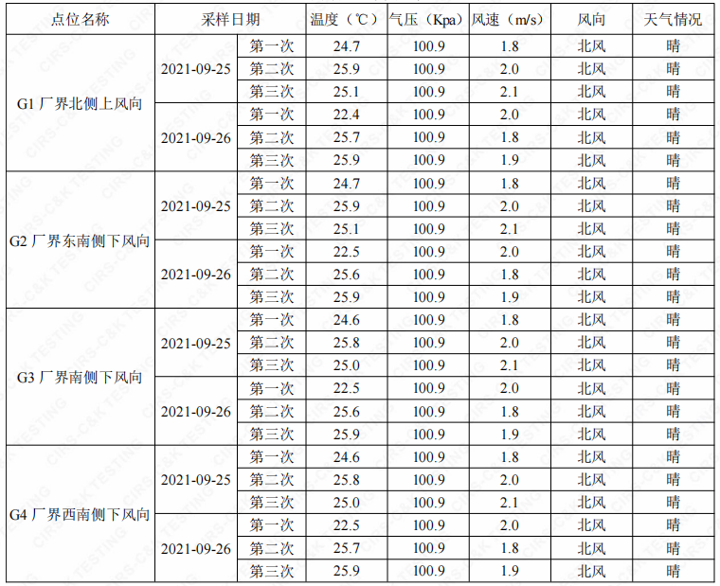

2、污染物达标排放监测结果
一、废气
（1）废气监测结果
表9-3废气 检 测 结 果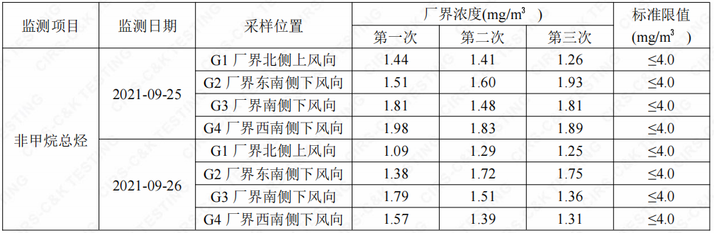
（2）废气监测结果评价
监测结果表明：厂界无组织非甲烷总烃浓度低于《大气污染物综合排放标准》（GB16297-1996）中无组织排放监控浓度限值。
二、废水
（1）综合废水监测结果

表9-4废 水 检 测 结 果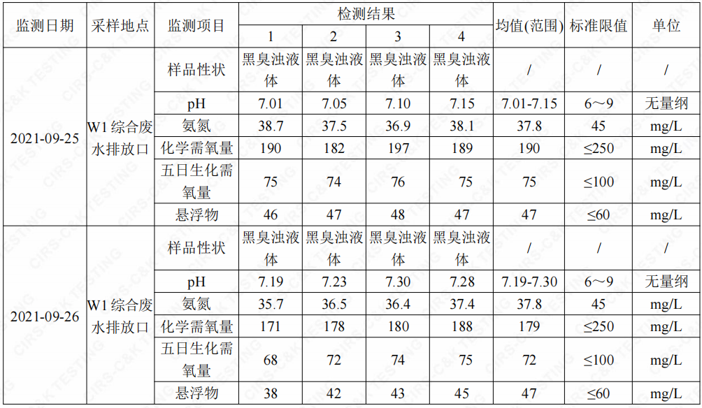
（2）综合废水监测结果评价
监测结果表明：所测污水中pH值、化学需氧量、悬浮物排放浓度符合《医疗机构水污染物排放标准》（GB18466-2005）中表 2 中的综合医疗机构和其他医疗机构水污染物排放限值的预处理标准要求，氨氮排放浓度低于《污水排入城镇下水道水质标准》（GB/T31962-2015）表 1 中的 B 级限值。
三、噪声
（1）监测结果
在厂界符合监测要求处设置设4个监测点，每个监测点连续两天，监测结果见下表：

表9-5噪 声 检 测 结 果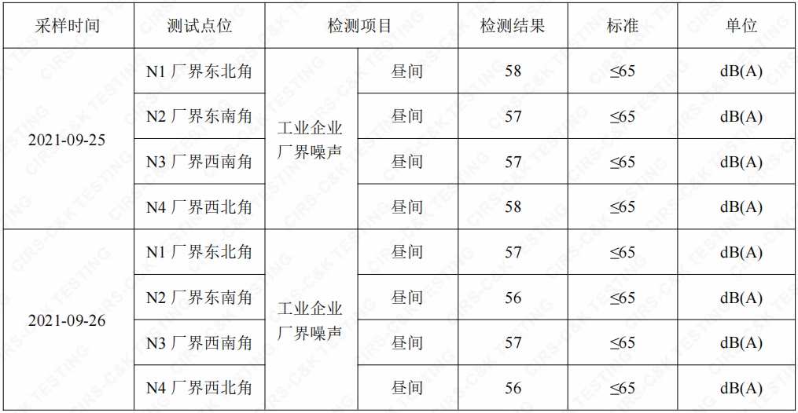
（2）噪声监测结果评价
监测结果表明：4个监测点经过2个周期（2天）的监测，厂界四周噪声监测值均低于《工业企业厂界环境噪声排放标准》GB 12348-2008中3类标准限值。

十、验收监测结论及建议

10.1验收监测结论
10.1.1环境保护执行情况
杭州萧山微岩医学检验实验室在项目建设中基本履行了环境影响评价制度，环境保护审批手续较为齐全。对于建设项目环境影响评价报表及批复文件中的环境保护要求已基本落实。
10.1.2废水
本项目废水主要为职工生活污水和实验室废水。实验室废水收集后经园区专用的污水处理站处理达标后汇同经化粪池处理后的生活污水一起纳管排放。
监测结果表明：所测污水中pH值、化学需氧量、悬浮物排放浓度符合《医疗机构水污染物排放标准》（GB18466-2005）中表 2 中的综合医疗机构和其他医疗机构水污染物排放限值的预处理标准要求，氨氮排放浓度低于《污水排入城镇下水道水质标准》（GB/T31962-2015）表 1 中的 B 级限值。
10.1.3
本项目废气主要为样本预处理过程中会产生气溶胶废气和少量试剂挥发废气。均呈无组织排放。其中，气溶胶废气通过生物安全柜中配备的高效粒子空气过滤器（HEPA）对气溶胶废气进行过滤吸附处理后排放；少量试剂挥发废气经加强室内通风处理。
监测结果表明：厂界无组织非甲烷总烃浓度低于《大气污染物综合排放标准》（GB16297-1996）中无组织排放监控浓度限值。
10.1.4噪声
监测结果表明：4个监测点经过2个周期（2天）的监测，厂界四周噪声监测值均低于《工业企业厂界环境噪声排放标准》GB 12348-2008中3类标准限值。
10.1.4固废
目前企业产生的固废主要为医疗废物、实验废液、废滤芯、RO膜和员工生活垃圾。RO膜和生活垃圾由当地环卫部门统一收集后卫生填埋，不产生二次污染。医疗废物、实验废液、废滤芯灭菌灭活后暂存于危废间，定期委托有资质（杭州大地维康医疗环保有限公司）单位处理。

10.2建议
建议进一步提高环保管理水平，健全各项规章制度并严格遵照执行，同时做好以下工作：
（1）本着“以防为主，综合治理，以管促治”的原则，加强科学管理，切实落实企业制定的各项环保措施，以进一步减少污染的排放量；
（2）建立环保管理制度，并设专职环保管理人员；
（3）加强对固体废物的管理与处置，以防造成二次污染。
（4）做好场区隔声措施避免产生异常使噪声对周边环境造成影响。
（5）加强环保治理设施的管理，保证处理设施正常运行。

- 企业生产报表
产品名称 | 9月25日 |  |  | 9月26日
产品名称 | 实际日产量 | 负荷 | 实际日产量 |  | 负荷
医学检验量 | 15例 | 75% | 18吨 |  | 90%

- 项目主要原辅材料消耗表
序号 | 名称 | 设计用量 | 实际用量
1 | 核酸提取试剂盒 | 200盒 | 190盒
2 | 八联排管（荧光定量专用） | 100盒 | 101盒
3 | 八联排管用平盖（荧光定量专用） | 100盒 | 96盒
4 | 热启动DNA聚合酶 | 100管 | 97管
5 | dNTP套装 | 50套 | 50套
6 | 核酸纯化试剂盒 | 10瓶 | 10瓶
7 | 荧光定量试剂盒 | 200盒 | 201盒
8 | 500ulQubitHS高透管 | 200袋 | 189袋
9 | 核算试剂盒 | 1000盒 | 900盒
10 | T4脱氧核糖核酸聚合酶 | 45瓶 | 45瓶
11 | 25亳摩脱氧核糖核苷酸混合液 | 22包 | 20包
12 | 100亳摩脱氧核糖腺嘌呤溶液 | 9支 | 9支
13 | 大片段修复酶（3-5外切） | 67瓶 | 60瓶
14 | 2倍连接酶缓冲液 | 30瓶 | 32瓶
15 | T4脱氧核糖核酸连接酶 | 48瓶 | 50瓶
16 | 扩增通用引物 | 950支 | 960支
17 | 10倍T4多聚核苷酸激酶缓冲液 | 27瓶 | 25瓶
18 | T4多聚核苷酸激酶 | 45瓶 | 40瓶
19 | 文库扩增试剂盒 | 92瓶 | 90瓶
20 | 2ml96孔纯化板 | 50箱 | 52箱
21 | 200ul96孔PCR板 | 50箱 | 52箱
22 | 2.5ml螺口管（白盖） | 10包 | 10包
23 | 2.5ml螺口可立冻存管 | 25包 | 23包
24 | 1.5ml离心管 | 10包 | 10包
25 | 2ml离心管 | 10包 | 10包
26 | 5ml离心管 | 10包 | 10包
27 | 15ml离心管 | 5箱 | 5箱
28 | 200ul管架 | 40个 | 43个
29 | 1.5ml管架 | 1箱 | 1箱
30 | 15ml管架 | 20个 | 21个
31 | 75%乙醇 | 10瓶 | 10瓶

3、建设项目生产设备
序号 | 名称 | 规格型号 | 单位 | 审批数量 | 实际数量
1 | 洁净工作台 | DL-CJ-2NDI | 台 | 2 | 2
2 | 纯水仪 | Milli-Q®Reference | 台 | 1 | 1
3 | 涡旋振荡器 | VORTEX-5 | 台 | 3 | 3
4 | 高速离心机 | 5424 | 台 | 1 | 1
5 | 冰箱 | BCD-269WDGB | 台 | 3 | 3
6 | 冰柜 | BC/BD-518HD | 台 | 2 | 2
7 | 单道移液器 | Research pius | 把 | 15 | 15
8 | 12 道移液器 | Research pius | 把 | 4 | 4
9 | 制冰机 | DTY-ZBJ-130 | 台 | 1 | 1
10 | 可移动紫外车 | ZXC-II | 台 | 4 | 4
11 | 生物安全柜 | BSC-1360－LⅡB2 | 台 | 1 | 1
12 | 振荡恒温金属浴 | MB-102 | 台 | 2 | 2
13 | 掌上离心机 | LX-200（1.5ml/0.2ml） | 台 | 2 | 2
14 | 分光光度计 | NanoDrop 3300 | 台 | 1 | 1
15 | 微孔板离心机 | C2500-230V | 台 | 1 | 1
16 | 通风橱 | 1500S | 台 | 1 | 1
17 | 条码打印机 | B-SA4TP-TS12-CN | 台 | 1 | 1
18 | 磁力架 | DynaMag™-2 Magnet | 台 | 1 | 1
19 | 荧光定量 PCR 仪 | 7500 | 台 | 1 | 1
20 | 配套电脑 | i5-6400 | 台 | 1 | 1
21 | 涡旋震荡仪 | VORTEX-5 | 台 | 1 | 1
22 | 电子天平 | FA1603C | 台 | 1 | 1
23 | PCR 扩增仪 |  | 台 | 2 | 2
24 | 立式压力蒸汽灭菌锅 | YXQ-50SII | 台 | 2 | 2
25 | 其他基础实验设备 | / | 台 | 若干 | 若干

我公司承诺以上数据真实、有效。如有瞒报、谎报愿承担一切责任。

单位盖章

年 月 日

11、建设项目环境保护“三同时”竣工验收登记

建设项目工程竣工环境保护“三同时”验收登记表
填表单位（盖章）： 填表人（签字）： 项目经办人（签字）：
建设项目 | 项目名称 |  |  | 杭州萧山微岩医学检验实验室建设项目 |  |  |  |  |  | 项目代码 |  |  | 临床检验服务Q8492 | 建设地点 |  | 萧山区萧山经济开发区桥南区块鸿兴路 111 号 1 号楼 201 室
建设项目 | 行业类别（分类管理名录） |  |  |  |  |  |  |  |  | 建设性质 |  |  | 新建
建设项目 | 设计生产能力 |  |  | 提供甲型流感病毒核酸检测、乙型流感病毒核酸检测服务，预计年医学检验量在 6000 例 |  |  |  |  |  | 实际生产能力 |  |  | 与审批一致 | 环评单位 |  | 杭州博盛环保科技有限公司
建设项目 | 环评文件审批机关 |  |  | 杭州市生态环境局萧山分局 |  |  |  |  |  | 审批文号 |  |  | 萧环建[2020]115号 | 环评文件类型 |  | 报告表
建设项目 | 开工日期 |  |  | 2020年 |  |  |  |  |  | 竣工日期 |  |  |  | 排污许可证申领时间
建设项目 | 环保设施设计单位 |  |  |  |  |  |  |  |  | 环保设施施工单位 |  |  |  | 本工程排污许可证编号
建设项目 | 验收单位 |  |  |  |  |  |  |  |  | 环保设施监测单位 |  |  |  | 验收监测时工况
建设项目 | 投资总概算（万元） |  |  | 2000 |  |  |  |  |  | 环保投资总概算（万元） |  |  | 15 | 所占比例（%） |  | 0.75
建设项目 | 实际总投资 |  |  | 2000 |  |  |  |  |  | 实际环保投资（万元） |  |  | 18 | 所占比例（%） |  | 0.9
建设项目 | 废水治理（万元） |  |  |  | 废气治理（万元） |  | 噪声治理（万元） |  |  |  | 固体废物治理（万元） |  |  | 绿化及生态（万元） |  |  |  |  | 其他（万元）
建设项目 | 新增废水处理设施能力 |  |  |  |  |  |  |  |  | 新增废气处理设施能力 |  |  |  | 年平均工作时
运营单位 |  |  |  |  |  |  |  | 运营单位社会统一信用代码（或组织机构代码） |  |  |  |  |  | 验收时间
污染  物排  放达  标与  总量  控制（工  业建  设项  目详填） |  | 污染物 |  | 原有排  放量(1) | 本期工程实际排放浓度(2) | 本期工程允许排放浓度(3) | 本期工程产生量(4) | 本期工程自身削减量(5) |  | 本期工程实际排放量(6) |  | 本期工程核定排放总量(7) | 本期工程“以新带老”削减量(8) | 全厂实际排放总量(9) | 全厂核定排放总量(10) |  |  | 区域平衡替代削减量(11) |  | 排放增减量(12)
 |  | 废水
 |  | 化学需氧量
 |  | 氨氮
 |  | 石油类
 |  | 废气
 |  | 二氧化硫
 |  | 烟尘
 |  | 工业粉尘
 |  | 氮氧化物
 |  | 工业固体废物
 |  | 与项目有关的其他特征污染物 | SS
 |  | 与项目有关的其他特征污染物 | 总磷
注：1、排放增减量：（+）表示增加，（-）表示减少。2、(12)=(6)-(8)-(11)，（9）= (4)-(5)-(8)- (11) +（1）。3、计量单位：废水排放量——万吨/年；废气排放量——万标立方米/年；工业固体废物排放量——万吨/年；水污染物排放浓度——毫克/升

